南郊街道政府信息公开工作年度报告

一、总体情况
2020年，在区委、区政府的正确领导下，南郊街道严格按照上级部门要求，始终坚持“以公开为原则，不公开为例外”的标准，扎实推进政府信息公开工作。
- 加强组织领导，健全信息公开工作机制。为深入推进政府信息公开工作，街道明确党政办为具体工作机构，并根据人事变动情况，及时对街道政府信息公开工作人员进行调整充实；2020年，街道新建“双中心”为办事群众提供了“一站式”政府信息公开数字化查阅服务，成功实现“线上+线下”同频为民服务的信息公开模式，确保群众信息查阅“零接触”，更便捷、更健康、更高效。
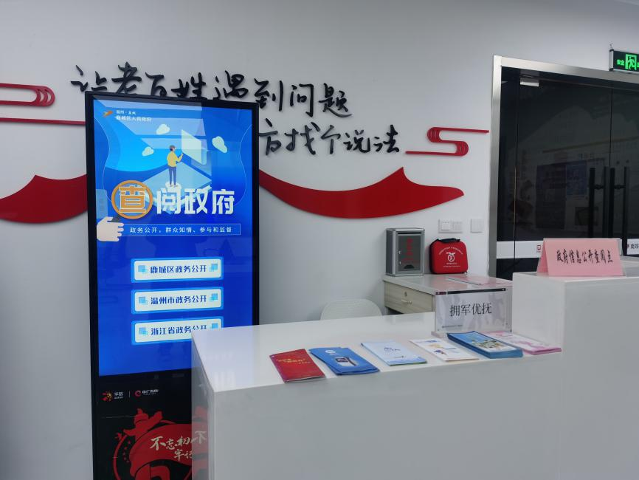
（便民服务中心:鹿城区政府信息查阅一体机）
- 完善公开机制，规范推进信息公开工作。街道及时更新和完善《温州市鹿城区南郊街道办事处政府信息公开指南》和《公开目录》，以方便群众检索。严格执行“先审核后公开”的制度，发文时逐一确定为主动公开、依申请公开或不予公开，完善了信息发布机制，进一步规范并推进了街道政府信息公开工作。2020年，南郊街道主动公开15件，依申请公开3件。
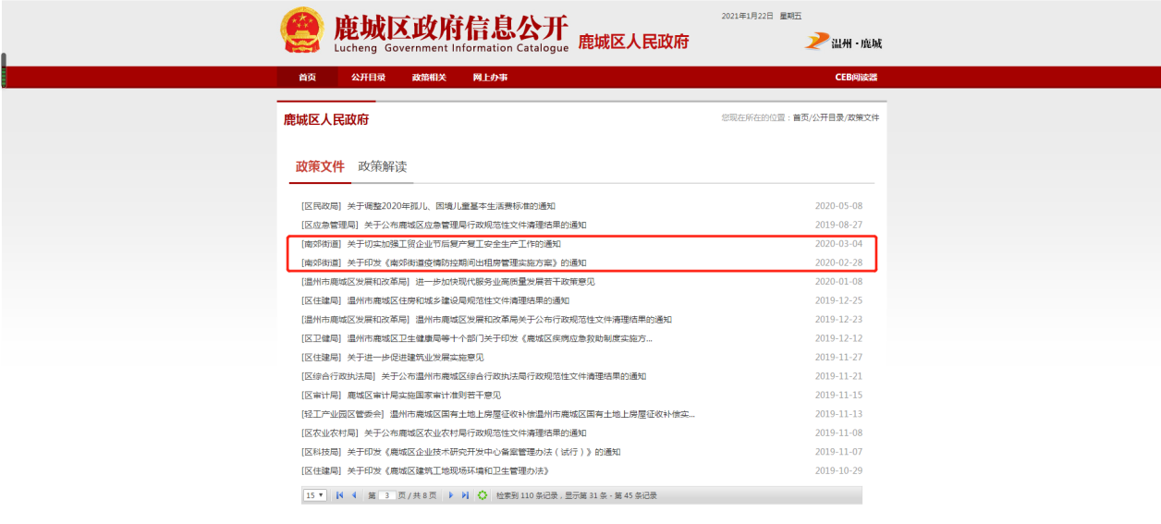
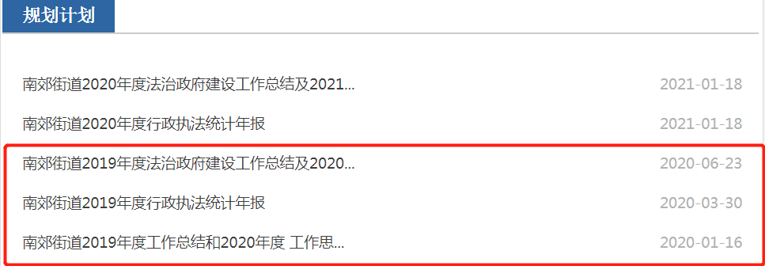
（三）强化监督指导，提高信息公开实效性。街道将政府信息公开纳入日常工作目标管理，由街道纪工委对全街道各科室、部门政府信息公开情况进行总监督，对公开信息的数量、内容、审查程序、时效性等进行专项自查，整改发现的问题，明确责任追究；街道在门户网站及时更新政府信息公开工作监督电话、邮箱和信箱，主动接受群众投诉、意见和建议，并通过座谈、意见调查、网上意见征询等形式接受群众对政府信息公开的评议。
二、主动公开政府信息情况
第二十条第（一）项
信息内容 | 本年新  制作数量 | 本年新  公开数量 |  | 对外公开总数量
规章 | 0 | 0 |  | 0
规范性文件 | 3 | 3 |  | 3
第二十条第（五）项
信息内容 | 上一年项目数量 | 本年增/减 |  | 处理决定数量
行政许可 | 0 |  | 0 | 0
其他对外管理服务事项 | 0 |  | 0 | 0
第二十条第（六）项
信息内容 | 上一年项目数量 | 本年增/减 |  | 处理决定数量
行政处罚 | 0 |  | 0 | 0
行政强制 | 0 |  | 0 | 0
第二十条第（八）项
信息内容 | 上一年项目数量 |  | 本年增/减
行政事业性收费 | 0 |  | 0
第二十条第（九）项
信息内容 | 采购项目数量 |  | 采购总金额
政府集中采购 | 74 |  | 32.4142万元

三、收到和处理政府信息公开申请情况
（本列数据的勾稽关系为：第一项加第二项之和，等于第三项加第四项之和） |  |  | 申请人情况
 |  |  | 自然人 | 法人或其他组织 |  |  |  |  | 总计
 |  |  |  | 商业企业 | 科研机构 | 社会公益组织 | 法律服务机构 | 其他
一、本年新收政府信息公开申请数量 |  |  | 2 | 1 | 0 | 0 | 0 | 0 | 3
二、上年结转政府信息公开申请数量 |  |  | 0 | 0 | 0 | 0 | 0 | 0 | 0
三、本年度办理结果 | （一）予以公开 |  | 0 | 0 | 0 | 0 | 0 | 0 | 0
 | （二）部分公开（区分处理的，只计这一情形，不计其他情形） |  | 0 | 0 | 0 | 0 | 0 | 0 | 0
 | （三）不予公开 | 1.属于国家秘密 | 0 | 0 | 0 | 0 | 0 | 0 | 0
 |  | 2.其他法律行政法规禁止公开 | 0 | 0 | 0 | 0 | 0 | 0 | 0
 |  | 3.危及“三安全一稳定” | 0 | 0 | 0 | 0 | 0 | 0 | 0
 |  | 4.保护第三方合法权益 | 0 | 0 | 0 | 0 | 0 | 0 | 0
 |  | 5.属于三类内部事务信息 | 0 | 0 | 0 | 0 | 0 | 0 | 0
 |  | 6.属于四类过程性信息 | 0 | 0 | 0 | 0 | 0 | 0 | 0
 |  | 7.属于行政执法案卷 | 0 | 0 | 0 | 0 | 0 | 0 | 0
 |  | 8.属于行政查询事项 | 0 | 0 | 0 | 0 | 0 | 0 | 0
 | （四）无法提供 | 1.本机关不掌握相关政府信息 | 2 | 0 | 0 | 0 | 0 | 0 | 2
 |  | 2.没有现成信息需要另行制作 | 0 | 0 | 0 | 0 | 0 | 0 | 0
 |  | 3.补正后申请内容仍不明确 | 0 | 0 | 0 | 0 | 0 | 0 | 0
 | （五）不予处理 | 1.信访举报投诉类申请 | 0 | 0 | 0 | 0 | 0 | 0 | 0
 |  | 2.重复申请 | 0 | 1 | 0 | 0 | 0 | 0 | 1
 |  | 3.要求提供公开出版物 | 0 | 0 | 0 | 0 | 0 | 0 | 0
 |  | 4.无正当理由大量反复申请 | 0 | 0 | 0 | 0 | 0 | 0 | 0
 |  | 5.要求行政机关确认或重新出具已获取信息 | 0 | 0 | 0 | 0 | 0 | 0 | 0
 | （六）其他处理 |  | 0 | 0 | 0 | 0 | 0 | 0 | 0
 | （七）总计 |  | 2 | 1 | 0 | 0 | 0 | 0 | 3
四、结转下年度继续办理 |  |  | 0 | 0 | 0 | 0 | 0 | 0 | 0

四、政府信息公开行政复议、行政诉讼情况

行政复议 |  |  |  |  | 行政诉讼
结果维持 | 结果纠正 | 其他结果 | 尚未审结 | 总计 | 未经复议直接起诉 |  |  |  |  | 复议后起诉
 |  |  |  |  | 结果维持 | 结果纠正 | 其他结果 | 尚未审结 | 总计 | 结果维持 | 结果纠正 | 其他结果 | 尚未审结 | 总计
0 | 1 | 0 | 1 | 2 | 0 | 0 | 0 | 2 | 2 | 0 | 1 | 0 | 0 | 1

五、存在的主要问题及改进情况
2020年，街道在稳步深入推进政府信息公开工作的同时，还存在一些不足之处：一是主动公开信息数量偏少，工作动态类政务信息的主动性和时效性有待加强；二是在个别依申请公开政府信息的规范答复方面需要进一步强化；三是公开的形式和途径不丰富，便民性和贴合社会度有待进一步提高。
2021年，街道将按照上级要求，进一步改进和规范政府信息公开工作：一突出重点内容，加大主动公开力度。对于经济社会发展和群众生活密切相关的政府信息公开，对重点给予突出，加强对工作关注度高的行政规范性文件的解读，推进财政预算决算、重大行政决策、民生实事等信息公开；二加大培训力度，提升工作业务水平。有针对性地开展信息公开相关业务培训，继续完善政府信息公开工作机制，特别对于依申请信息公开的程序，加强监督指导，避免因程序不合法等原因造成的行政诉讼败诉；三加强平台建设，切实做好运维保障服务。运用群众乐于接受的方式改进政府信息公开工作，促进政府信息公开和电子政务工作相结合，提高政府信息公开透明度。
六、其他需要报告的事项
无

